0802微信端测试

安卓手机 系统 5.0.2 账号：13601820627  
苹果手机 系统 9.33（13G34） 账号：18621117833

1. 登陆首页

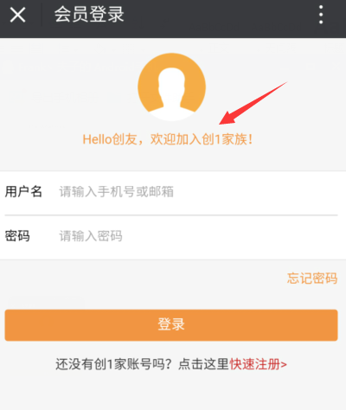   
Hello 创友，欢迎加入【创业1家】

判断已经注册用户：  
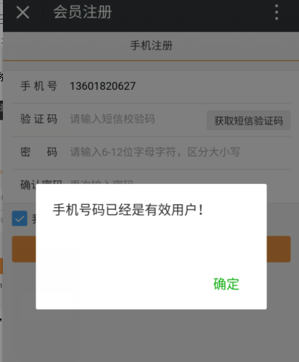

提示语修改：该手机号码已经被注册，请重新填写。

注册界面  
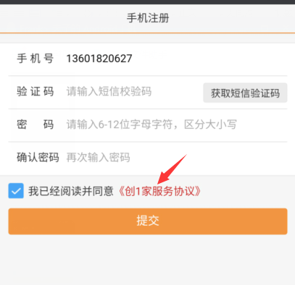  
应该是 ：《创业1家服务协议》，缺少协议链接文字内容

2.资讯首页问题：

右上角消息提醒图标，是否可以做成低频率铃铛闪动动图（1秒闪动1-2次）？  
铃铛图标大小不小于栏目图标？ （太小的图标即使在5.5寸屏幕上点击也很困难。）  
首页资讯筛选分类名称错误，不是项目领域，应该写**资讯分类**

**截短三分之一搜索框，在消息图标左侧，加上快速发布按钮可否？**

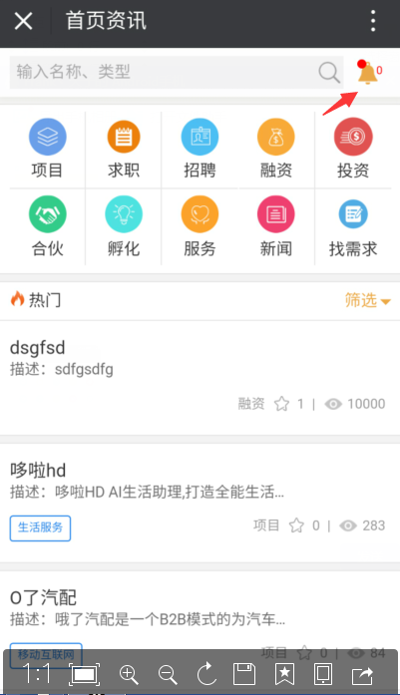 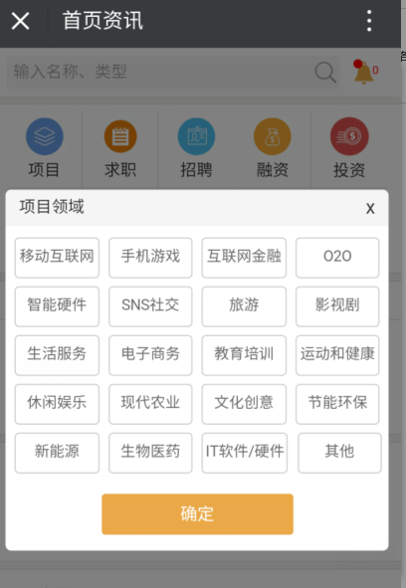

2.1资讯-项目

项目筛选，无法点击选择，筛选框右上角关闭按钮太小，点击关闭非常困难。

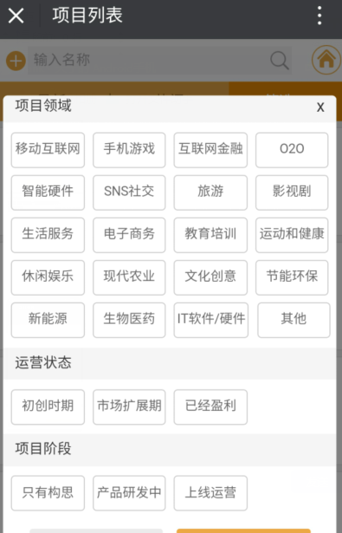

**顶部位置，考虑截断三分之一搜索框，将左侧的加号+符号改为 快速发布按钮符号，并移动到右侧 主页符号边上，  
并加大 快速发布符号 同 主页符号，现在的加号即使在5.5寸屏幕上点击也很困难，往往得不到响应。**

**其余资讯列表顶部位置请一并考虑上述意见的修改。**

**项目发布问题：**

**所有栏目的发布页面上，底部的加号按钮起到什么作用呢？** 点击进入手机图库，图片是灰色的不可选，点击进入手机文档，选择文件但无法上传？ 项目发布中关联的BP无法选择到，没有显示PC后台已经预置的一份BP。

项目发布后，项目详情页面，项目地址没显示地理图标和详细信息，**若是发布者看自己的发布详情页面**，**首页按钮左侧应该有编辑按钮**，创建人显示链接文字太小了，点击很困难。 **其余详情页面也请参照修改。**  
  
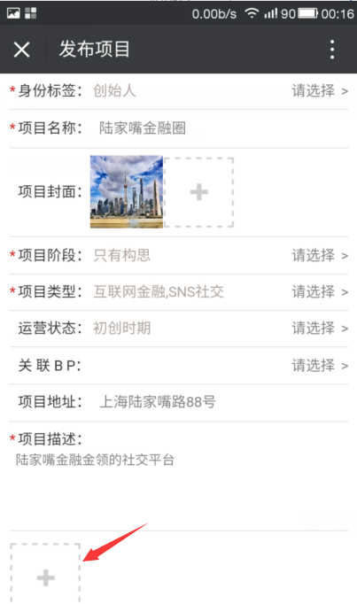 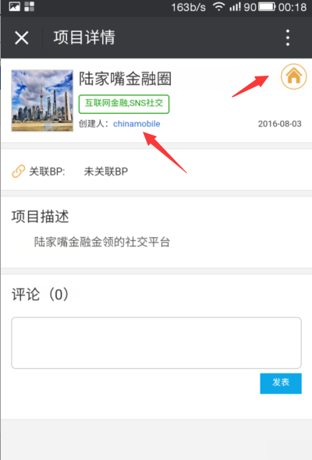

**所有约谈的约谈内容框内字体，至少要加大到约谈框标题大小，否则输入字体实在太小了。**

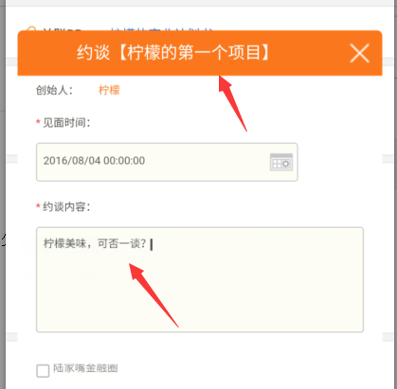

约谈附带的项目，机构，BP，简历等等，请作分类显示，譬如: 附带我的 项目：。。。。 BP：。。。。。 简历：。。。。。机构：。。。。。

2.2 资讯-求职-招聘栏目

缺少与PC对于的筛选条件弹窗：  
  
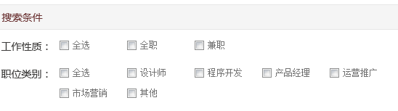

2.3 资讯-融资-投资栏目  
缺少与PC端对应的筛选条件弹窗：

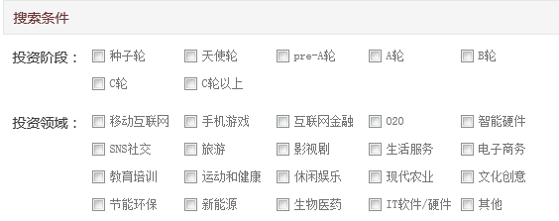

发布融资需求填报页面，字段名称 投资阶段，应该为融资阶段；

投资机构列表页面，投资机构详情页面上有机构图片，列表中却显示无图片。

2.4 资讯-合伙

缺少与PC端对应的筛选条件：

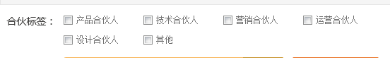

2.5 资讯-孵化

缺少筛选条件

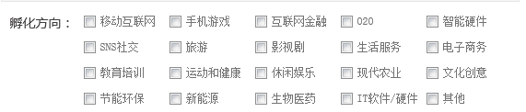

发布页面字段修改（ＰＣ端也做修改）  
孵化名称 改为 孵化机构名称

孵化封面改为 孵化机构封面

孵化地点改为 孵化机构地点  
孵化描述改为 孵化机构描述

2.6. 资讯-服务

缺少筛选条件：

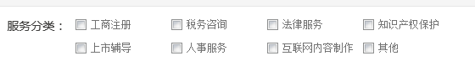

发布页面字段修改（ＰＣ端也做修改）  
服务名称 改为 服务机构名称

服务封面改为 服务机构封面

服务地点改为 服务机构地点

服务描述改为 服务机构描述

**2.7 新闻**

新闻列表分类没有，参照ＰＣ端补上。

**3 发布资讯**

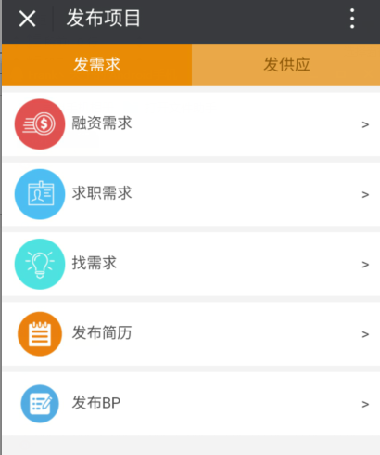 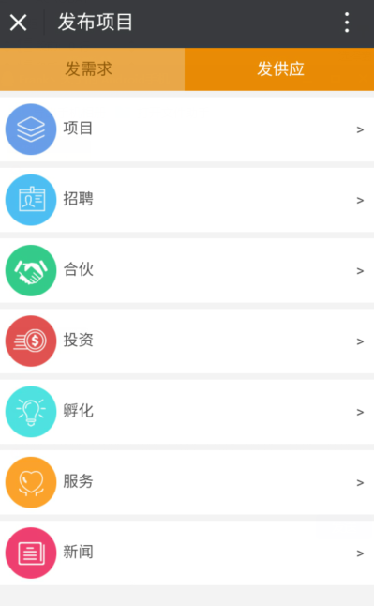

每一个发布的名称，要和PC端对应起来，譬如PC端发需求的 [**我找服务/孵化**](http://www.chuang1jia.com/Publishes/PublishServiceIncub.aspx) **在微信端不要简化为 找需求。。。**

**4. 我-我的设置-我的消息-我的发布**

**我的设置中 不需要将我的发布，我的图库，我的消息，我的圈子放入，只要个人设置 和退出账号即可**

**我的消息 没有问题**

**我的发布中 列表和ＰＣ端无法对应，请修改！单列列表可否改为　双列列表显示　我所有的发布列表带发布条数？  
我的发布中　缺少　我的图库（可在移动端维护），我的文库（只做链接显示），  
　　　　　　　　　我的简历（可在移动端维护），我的ＢＰ（可在移动端维护）**

**所有消息，发布列表请将 活动　和 圈子 两项提升到列表顶部，PC端也做相应的调整。**

**微信端约谈不成功，譬如A对B的项目，不会出现在B的约谈列表中，而通过移动端的约谈却在PC端及时体现了？？？**

**另外参照ＰＣ端做法，约谈无所谓发出收到分类，申请也如此。**

**但是圈子我们忽略了，应该分为我加入的圈子，我创建的圈子两个列表，等同于活动分类，我参加的活动，我发布的活动**

**微信端的个人二维码，活动二维码，使用微信扫码，弹窗还是很混乱不知提示什么文字，扫码后打开主页离开跳转后也很混乱，扰乱了已经登陆的用户身份，不知为何会跳转到个人注册登陆页面去，请务必修改好这个功能！！！**

**5. 创1圈 – 圈子-活动**

**待测。。。**